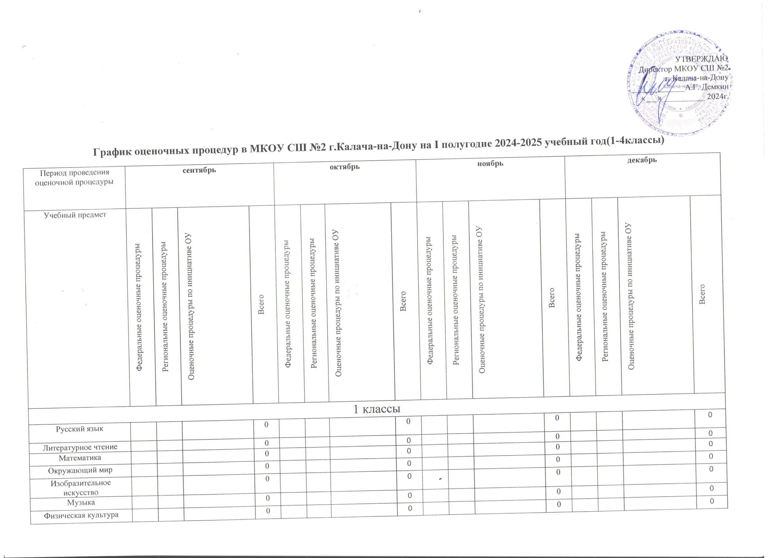

|  |  |  |  |  |  |  |  |  |  |  |  |  |  |  |  |  |
| --- | --- | --- | --- | --- | --- | --- | --- | --- | --- | --- | --- | --- | --- | --- | --- | --- |
| Технология |  |  |  | 0 |  |  |  | 0 |  |  |  | 0 |  |  |  | 0 |
| 2 классы | | | | | | | | | | | | | | | | |
| Русский язык |  |  | 2 неделя | 1 |  |  | 3 неделя | 1 |  |  | 2 неделя | 1 |  |  | 4 неделя | 1 |
| Литературное чтение |  |  | 4 неделя | 1 |  |  | 3 неделя | 1 |  |  |  | 0 |  |  | 3 неделя | 1 |
| Математика |  |  | 2 неделя | 1 |  |  | 3 неделя | 1 |  |  | 3 неделя | 1 |  |  | 3 неделя | 1 |
| Окружающий мир |  |  | 4 неделя | 1 |  |  |  | 0 |  |  |  | 0 |  |  | 2 неделя | 1 |
| Музыка |  |  |  | 0 |  |  |  | 0 |  |  |  | 0 |  |  |  | 0 |
| Технология |  |  |  | 0 |  |  |  | 0 |  |  |  | 0 |  |  |  | 0 |
| Изобразительное искусство |  |  |  | 0 |  |  |  | 0 |  |  |  | 0 |  |  |  | 0 |
| Физическая культура |  |  |  | 0 |  |  |  | 0 |  |  |  | 0 |  |  |  | 0 |
| 3 классы | | | | | | | | | | | | | | | | |
| Русский язык |  |  | 3 неделя | 1 |  |  |  | 0 |  |  | 2,5 неделя | 2 |  |  | 3 неделя | 1 |
| Литературное чтение |  |  |  | 0 |  |  | 1 неделя | 1 |  |  | 4 неделя | 1 |  |  | 3 неделя | 1 |
| Математика |  |  | 2 неделя | 1 |  |  | 3 неделя | 1 |  |  |  | 0 |  |  | 1,4 неделя | 2 |
| Окружающий мир |  |  |  | 0 |  |  |  | 0 |  |  |  | 0 |  |  | 4 неделя | 1 |
| Изобразительное искусство |  |  |  | 0 |  |  |  | 0 |  |  |  | 0 |  |  |  | 0 |
| Музыка |  |  |  | 0 |  |  |  | 0 |  |  |  | 0 |  |  |  | 0 |
| Технология |  |  |  | 0 |  |  |  | 0 |  |  |  | 0 |  |  |  | 0 |
| Физическая культура |  |  |  | 0 |  |  |  | 0 |  |  |  | 0 |  |  |  | 0 |
| 4 классы | | | | | | | | | | | | | | | | |
| Русский язык |  |  | 4 неделя | 1 |  |  | 4 неделя | 1 |  |  | 3 неделя | 1 |  |  | 2,5 неделя | 2 |
| Литературное чтение |  |  | 4 неделя | 1 |  |  | 4 неделя | 1 |  |  | 4 неделя | 1 |  |  | 4 неделя | 1 |
| Математика |  |  | 2 неделя | 1 |  |  | 2 неделя | 1 |  |  | 3 неделя | 1 |  |  | 1,5 неделя | 2 |
| Окружающий мир |  |  | 3 неделя | 1 |  |  | 4 неделя | 1 |  |  | 4 неделя | 1 |  |  | 3 неделя | 1 |
| Изобразительное искусство |  |  |  | 0 |  |  |  | 0 |  |  |  | 0 |  |  |  | 0 |
| Музыка |  |  |  | 0 |  |  |  | 0 |  |  |  | 0 |  |  |  | 0 |
| Технология |  |  |  | 0 |  |  |  | 0 |  |  |  | 0 |  |  |  | 0 |
| Физическая культура |  |  |  | 0 |  |  |  | 0 |  |  |  | 0 |  |  |  | 0 |